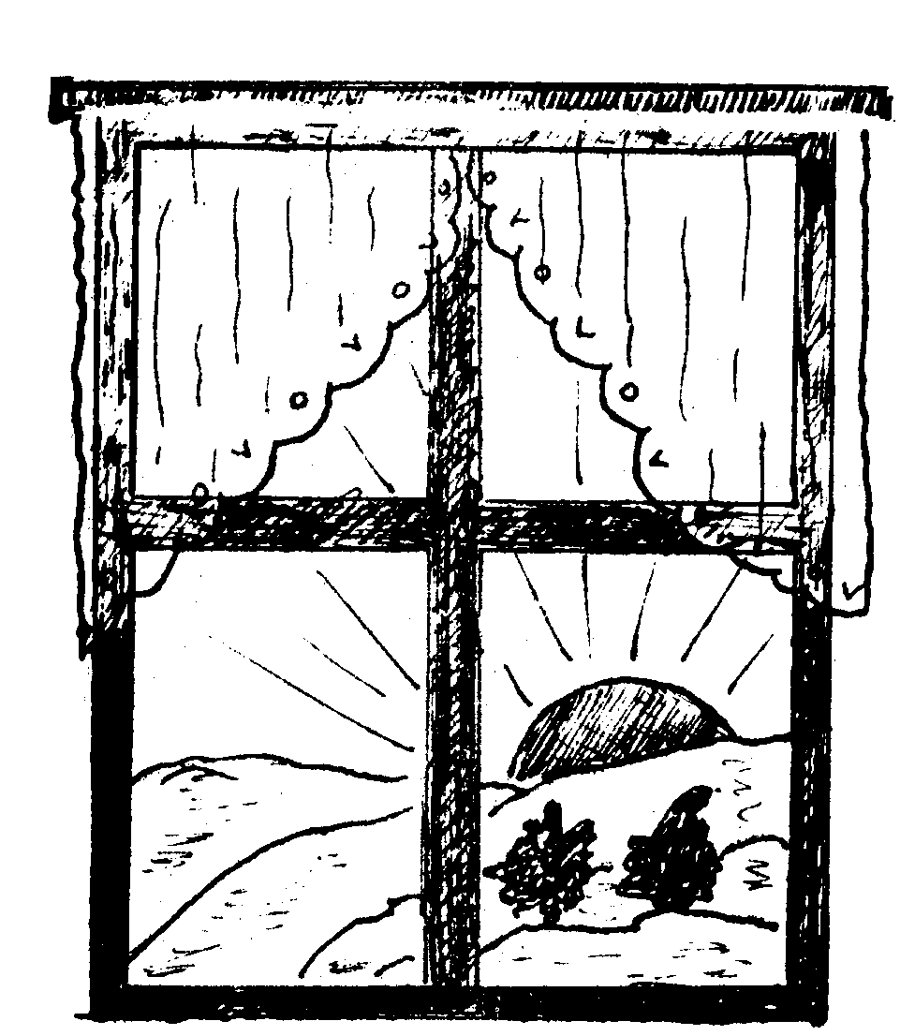
SRUBSKÉ OKÉNKO

20. prosince 2006 | Bezplatný výtisk 27 | Číslo 2

Vánoce – svátky míru, klidu a pohody

Věřit se tomu ani nechce, ale zase se přiblížil konec roku a s ním i ty nejkrásnější svátky –Vánoce. Zatím to vypadá, že jim bude scházet to, co k Vánocům bezvýhradně a nenahraditelně patří. Křupající sníh pod botami, sněhové vločky padající za límce kabátů a vlezlý mráz, malující ty nejroztodivnější obrázky na dětských tvářích, rozpálených při bujarých zimních radovánkách. Věřme, že to ještě paní Zima všechno stihne a pod rozzářené štědrovečerní stromky všem, ale hlavně dětem, pořádnou kupu sněhu nadělí. Určitě si to všichni, ale hlavně děti, zaslouží !
Věřím, že letošní Vánoce proběhnou ve všech domácnostech a rodinách v klidu, pohodě i pokoře. Vzpomeňme po celoročním shonu na všechny naše blízké a i ty, kteří již s námi nejsou. Je jen málo dnů v roce, kdy v tak nádherné a sváteční chvíli můžeme třeba jen ve svém nitru a při krátké modlitbičce poděkovat svým nejbližším za lásku a vychování.
Obecní zastupitelstvo přeje všem občanům příjemné prožití Vánočních svátků a v Novém roce mnoho zdraví, štěstí a lásky. Zároveň děkuje všem těm, kteří se svojí prací starali o to, aby naše obec byla čistá a hezká.
Jindřich Farkač

Vánoce 2006 na Srubech

Tradiční vánoční koledy v podání dechové hudby „Choceňačka“ zazní v sobotu 23. 12. 2006 pod nasvíceným srubským vánočním stromem. Začátek je stanoven na 17.30 hod. Při té příležitosti bude v místním kostelíku zpřístupněn srubský vánoční Betlém.
Vánoční Mše svatá bude sloužena dne 25.12.2006 od 7.30 hod.
V prvních lednových dnech roku 2007 proběhne v obci již tradiční katolická charitativní akce s názvem „Tříkrálová sbírka“. Tato sbírka je určena na pomoc rodinám a lidem v nouzi a na podporu charitního díla a jejím pořadatelem je Diecézní charita Hradec Králové.
Jindřich Farkač

NOVINKY ZE SRUBSKÉ ŠKOLY

Rok s rokem se opět sešel a nastává čas vánoční. Čas, který vede mnohé z nás k ohlédnutí a zamyšlení nad uplynulým rokem. Zamýšlíme se, jak tento rok proběhl, co všechno se stalo a co se změnilo v naší škole.
V červnu se s námi rozloučila paní ředitelka Hana Carbová, která na zdejší škole působila řadu let. Touto cestou bych jí ještě jednou chtěla poděkovat a popřát zdraví a pohodu do dalších let.
V září oslavila srubská škola významné jubileum. Před padesáti lety se slavnostně otevřely dveře nové školní budovy. V posvícenskou neděli 8. října proběhl DEN OTEVŘENÝCH DVEŘÍ. Sešli se mnozí absolventi, bývalí zaměstnanci a přátelé školy, pro které byl připraven program s malým pohoštěním. Bylo to příjemně strávené odpoledne jak pro hosty, tak i pro děti základní a mateřské školy, které svá vystoupení připravovaly s velkým nadšením.
Společně si všichni zavzpomínali nad kronikami a fotografiemi na své dětství nebo na dobu působení ve zdejší škole. Pro dobrou náladu zahrála dechová hudba Choceňačka.
Nyní už ve škole žijeme Vánocemi a přípravou naší VÁNOČNÍ SLAVNOSTI.
A protože všichni MÁME RÁDI SRUBSKÝ LES, do kterého chodíme na výuku za poznáním, na procházky a odpočinek, zůstaneme o letošních Vánocích doma, přesněji v našem lese.
Zveme všechny čtenáře Srubského okénka na naši VÁNOČNÍ SLAVNOST, která začne
ve čtvrtek 21.12. 2006 v 16 hodin.

Prožijte šťastné Vánoce roku 2006 a ve zdraví celý rok 2007.
Jana Šejnohová
ředitelka srubské školy

Z činnosti ZO ČZS Sruby
Vážení spoluobčané,
není to tak dlouho, co jsme seli a sázeli a než se nadějeme už se ten kolotoč, bez kterého nemůžeme být, rozeběhne znova. Věřím, že každý z nás občas přemýšlí, co se mu v té minulé sezóně podařilo a co je třeba udělat jinak a lépe. A náhle, je tu čas adventní, doba očekávání nejkrásnějších svátků v roce – Vánoce. Měla by to být doba klidu a pohody pro všechny přátelé přírody.
Zahrádkáři z místní organizace v nově rekonstruované moštárně i letos moštovali ovoce pro širokou veřejnost. Po jednoleté přestávce pořádala naše organizace společně s místním Obecním úřadem setkání seniorů při dechovce. ZO ČZS Sruby nabízí spoluobčanům výhodný pronájem společenské místnosti v moštárně pro uspořádání privátních akcí- svatby a různá životní jubilea.
V letošním roce se člen naší organizace zúčastnil regionální výstavy „Svět květin“ v Trutnově, kde svými výpěstky důstojně reprezentoval naší organizaci (2. a 3.místo).
Členové výboru ZO ČZS oslovují spoluobčany, kteří mají zájem o členství v naší organizaci a aktivně se podílet na její činnosti, aby kontaktovali p. Jiřího Šedinu nebo p. Marcelu Fajfrovou.Všichni zahrádkáři jsou v naší organizaci vřele vítáni.
Vážení přátelé, dovolte mi, abych na závěr roku 2006 a při vstupu do roku 2007, poděkoval aktivním členům naší organizace za vykonanou práci a všem spoluobčanům popřál mnoho zdraví, štěstí a osobních úspěchů v roce 2007.

Za výbor ZO ČZS ve Srubech
Jaroslav TOUŠEK

Proč vznikla kandidátka „Nové Sruby“, pro volby v roce 2006 do Obecního zastupitelstva obce Sruby.
Vážení spoluobčané nejprve mi dovolte, abych jménem svým i členů kandidátky „NS“ poděkoval vám, kteří jste se rozhodli svým hlasem při komunálních volbách ovlivnit, či neovlivnit další chod obce Sruby.
Zvláště bych poděkoval, těm občanům, kteří volili kandidátku č.1.“ Nové Sruby“ a tím podpořili standardní systém řízení obce, obvyklý v drtivé většině obcí (Dobříkov….) a dále hlasovali i pro kvalitnější život v naší obci pro své děti a vnoučata (pravděpodobný příliv finančních prostředků z EÚ).
Na četné dotazy ohledně vzniku kandidátky „NS“, bych Vám rád v krátkosti objasnil za jakých podivných okolností kandidátka vznikala.
Ve středu dne 9.8.2006 při schůzce na Obecním úřadu mi starosta obce Jiří Šimek sdělil,že z důvodu mého zásadního nesouhlasu s přidělením finančních prostředků (170 000,00 Kč) na mzdy pracovníkům místní školy, odmítá se mnou dále spolupracovat a v případě, že se bude podílet na sestavování kandidátky do komunálních voleb, tak jedině bez mé osoby. Na závěr schůzky mě pan starosta oslovil a vyzval, abych sestavil kandidátku pro nastávající komunální volby, jelikož stávající členové Obecního zastupitelstva nebudou již kandidovat do voleb a tudíž může nastat skutečnost, že obec Sruby nebude mít vlastní zastupitelstvo (pan starosta na zasedání Obecního zastupitelstva i občanům oznamoval v průběhu let 2005-2006, že v novém volebním období nebude již vykonávat funkci starosty obce a v měsíci února 2006 mě oslovil, zda bych pro volby v roce 2006 nepřipravil kandidátku za Obecní zastupitelstvo, s tím že on již kandidovat nebude). Za těchto okolností jsem výzvu pana starosty přijal s tím, že se pokusím kandidátku sestavit a dále jsme se společně dohodli, že v případě mého neúspěchu při sestavování kandidátky do pondělí 14.8.2006, pak následně sestaví stávající Obecní zastupitelstvo vlastní kandidátku.
Při další schůzce ve čtvrtek 10.8.2006, již nebyla pravda, co včera byla pravda a pan starosta mi sdělil, že Obecní zastupitelstvo sestaví vlastní kandidátku do voleb i se stávajícím panem starostou…….
V případě, že by mi pan starosta sdělil tuto skutečnost již minulý den, v žádném případě bych kandidátku nesestavoval, protože jsem si byl vědom jaké problémy mě očekávají při jejím naplnění. Ale již několik občanů souhlasilo s účasti na kandidátní listině a další nebyli ještě rozhodnuti, takže jsem si nemohl dovolit oslovené spoluobčany zklamat a od kandidátky odstoupit.
Další jednání jsem vedl v pátek 11.8.2006 s místními zástupci TJ SOKOL a ti mi k mému dalšímu velkému překvapení sdělili, že je již v pondělí 7.8.2006 kontaktoval pan starosta a požadoval od nich tři členy do společné kandidátky se stávajícími členy Obecního zastupitelstva.
Každý může zhodnotit, zda jednání pana starosty při zrodu kandidátky „NS“ bylo vhodné nebo takové, které se neslučuje s funkci starosty obce. Pan starosta své jednání určitě rád vysvětlí na nejbližším veřejném zasedání Obecního zastupitelstva.
Děkuji všem spoluobčanům za čas a trpělivost při čtení tohoto článku.

Na závěr mi dovolte, abych jménem svým i jménem členů kandidátky „NS“ popřál všem spoluobčanům příjemné prožití svátků vánočních a mnoho zdraví, štěstí a lásky v nastávajícím roce 2007.
Za kandidátku „Nové Sruby“
Jaroslav TOUŠEK

ZPRÁVY ZE SOKOLA

Během roku 2006 se podařilo výboru Sokola provést několik finančně náročných akcí při opravách sokolovny. V únoru se podařilo dokončit strop sálu, díky finančním příspěvkům občanů, sponzorů, obce a sokolské župy. Celkem oprava stropu sálu a části podlahy stála 462.000 Kč. Všem občanům a sponzorům znovu děkujeme za finanční výpomoc.
Na podzim se nám podařilo opravit za 83.000 Kč strop jeviště. Na tuto akci jsme sehnali peníze od mikroregionu Vysokomýtsko (40.000 Kč). 20.000 Kč přispěla obec a 23.000 Kč Sokol.
Na konci roku se podařilo výboru Sokola sehnat v Praze na České obci sokolské 350.000 Kč, za které se ještě do vánoc osadí na celé budově sokolovny nové okna, dveře do chodby a na obecní úřad.
Za sokolovnou vybudovali členové Sokola pěkné dětské hřiště a opravili místnost pro občerstvení. Všem členům, kteří se na této akci podíleli děkujeme.

Během vánočních svátků pořádá Sokol tyto sportovní akce:

Sobota 23. prosince Turnaj ve stolním tenise
9.00 hod. mládež, 10.00 hod. dospělí
Zájemci hlaste se u Zdeňka Vejse
Pondělí 25. prosince Tradiční fotbalový zápas ženatí – svobodní
od 14.00 hod.
Čtvrtek 28. prosince Turnaj družstev ve florbale
15.00 – 17.00 hod. žáci
17.00 – 19.00 hod. dospělí
Zájemci hlaste se u Josefa Nerady

Výbor Sokola

FOTBAL

V srpnu začala další fotbalová sezona 2006-2007. Fotbalový oddíl přihlásil do soutěže: A mužstvo dospělých a 2 mládežnická družstva a to mladší žáky a přípravku. Mužstvo dospělých hraje okresní přebor a vedou ho trenéři Novotný Pavel a Vejs Zdeněk. Před začátkem nového ročníku došlo v mužstvu k radikálnímu omlazení kádru, když z úspěšného dorostu z let 2005-2006 přišlo 8 dorostenců.
V první polovině podzimu mělo naše mužstvo těžší soupeře, kteří bojují o postup. V této části soutěže získalo pouze 4 body, ale ve většině utkání prohrálo o jeden gól. Výjimkou byl zápas v Lanškroně, ve kterém naši hráči nestačili a prohráli 3:0.
Druhá polovina podzimu byla výsledkově i herně výrazně lepší a některé soupeře naši hráči výrazně přehráli a to Němčice doma 9:0 (rekordní výhra v přeboru) a Albrechtice venku 6:2. V této části získali 13 bodů.

Celkově po 1. části soutěže skončilo naše mužstvo na 8. místě se ziskem 17 bodů při skóre 29:21.
Na podzim se předehrávaly ještě 2 jarní zápasy. Doma nad Jablonným vyhrálo naše mužstvo 4:1. Na druhý zápas do Sloupnice odjelo mužstvo pouze s jedenácti hráči bez několika opor a nestačilo na favorita přeboru a prohrálo vysoko 4:0.
Mládežnická družstva ml. žáků a přípravky se pod vedením trenérů Houdka Štefana, Flídra Romana a Dvořáka Ladislava ml. oproti minulé sezoně herně i výsledkově výrazně zlepšila.

Výbor Sokola

NAŠÍ CHOVATELÉ SE NEZTRATILI

ZO Českého svazu chovatelů ve Srubech se účastnila podzimní soutěžní Okresní výstavy v Chocni. V soutěži chovu králíků se umístila na 2. místě (chovatelé Ing. František Houdek st., Miroslav Držmíšek a Dana Beskydová) a v soutěži chovu holubů na 3. místě (chovatel Ladislav Svatoš). Soutěž chovu drůbeže byla na výstavě v Lanškrouně, kde Sruby obsadily 2. místo (chovatel Ing. František Houdek st.).
Jiří Šimek
Svozy popelnic v roce 2007

Poslední letošní svoz popelnic bude ve středu 27. prosince.
První svoz příštího roku bude 3. ledna 2007 a tímto datem počínaje budou svozy pravidelně vždy ve středu ve 14ti denním cyklu až do konce pololetí, 4. července svoz nebude a tak až za týden 11. července budou pokračovat svozy opět ve 14ti denním cyklu až do konce roku s výjimkou 26.prosince.
Jaroslav Šejnoha

SRUBSKÉ OKÉNKO vydává Obecní úřad Sruby pro informaci občanů. Redakční rada pracuje ve složení: šéfredaktor ing. Jaroslav Šejnoha, jeho zástupce Jiří Šimek, odborný redaktor Jindřich Farkač, Registrováno Okresním úřadem Ústí nad Orlicí pod značkou 46/95
